Informačné stretnutie sa koná v rámci projektu
Od Euroregiónu „Tatry“ k Európskemu zoskupeniu územnej spolupráce, ktorý je spolufinancovaný Európskou úniou z Európskeho
fondu regionálneho rozvoja v rámci Programu cezhraničnej spolupráce Poľská republika – Slovenská republika 2007 – 2013.

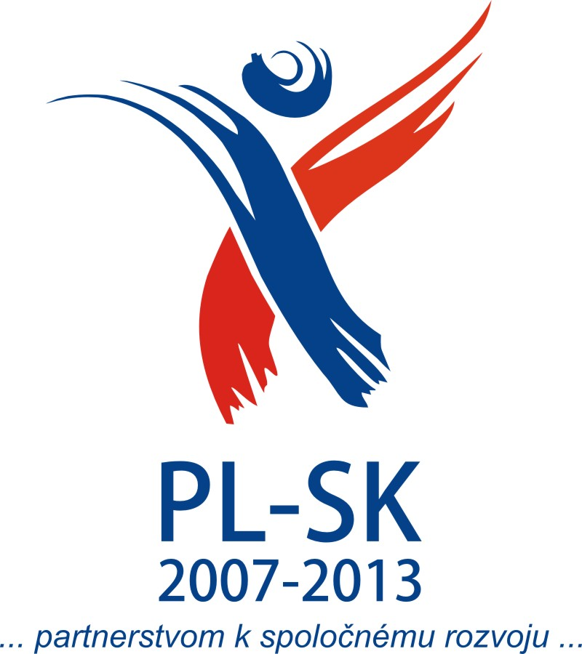

Združenie Región „Tatry“
Hradné námestie 30, 060 01 Kežmarok
Tel./fax: +421 52 452 39 13
e-mail: info@euroregion-tatry.sk

www.euroregion-tatry.sk



POZVÁNKA

Rada Združenia Región „Tatry“

si Vás dovoľuje pozvať na

XIX. KONGRES
ZDRUŽENIA REGIÓN „TATRY“,

ktorý sa uskutoční dňa

23. apríla 2013 (utorok) o 09,30 hod.

v Dome kultúry,
Československej armády 957 v Trstenej



Prosíme o potvrdenie Vašej účasti v termíne do 19. 04. 2013
telefonicky: 052 / 452 39 13 alebo e-mailom na: anka@euroregion-tatry.sk

PROGRAM
XIX. Kongres Združenia Región „Tatry“
23. apríl 2013

▪ Prezentácia účastníkov (09.00 – 09.30 hod.)

▪ Otvorenie Kongresu (09.30 hod.)

Ján Pavlík – predseda Rady Združenia Región „Tatry“
Jozef Ďubjak – primátor mesta Trstená, člen Rady Združenia Región „Tatry“

Predstavenie pracovného predsedníctva Kongresu
Schválenie programu a rokovacieho poriadku Kongresu
Voľba pracovných komisií – mandátovej, návrhovej a volebnej

- Správa o činnosti Rady Združenia Región „Tatry“ za obdobie od Kongresu ZRT konaného dňa 21. marca 2012 v Poprade

- Projektové aktivity Združenia Región „Tatry“ v roku 2012

- Správa Revíznej komisie od Kongresu Združenia Región „Tatry“ konaného dňa 21. marca 2012 v Poprade

- Prijatie obce Torysa (okr. Sabinov) za nového člena Združenia Región „Tatry“

- Plán činnosti Združenia Región „Tatry“ na rok 2013

- Návrh rozpočtu Združenia Región „Tatry“ na rok 2013

- Schválenie počtu delegátov za regióny Liptov, Orava a Spiš na XIX. Kongres Cezhraničného Zväzku Euroregión „Tatry“, ktorý sa bude konať v júni 2013 v Nowom Targu

PROGRAM
XIX. Kongres Združenia Región „Tatry“
23. apríl 2013

- Diskusia

- Vystúpenia hostí

- Prijatie uznesení

- Prestávka

- Informácia na tému Európskeho zoskupenia územnej spolupráce TATRY s ručením obmedzeným – informačné stretnutie v rámci projektu Od Euroregiónu „Tatry“ k Európskemu zoskupeniu územnej spolupráce

Štefan Bieľak – primátor mesta Spišská Belá, spolupredseda spoločnej slovensko-poľskej Komisie vo veci EZÚS

- Diskusia

- Voľba zástupcov Združenia Región „Tatry“ do Zhromaždenia a navrhnutie členov Dozornej rady Európskeho zoskupenia územnej spolupráce TATRY s ručením obmedzeným

- Prijatie uznesení

- Zhrnutie a zakončenie rokovania Kongresu

- Obed

